REGULAMIN KONKURSU
NA BUKIET URODZINOWY
DLA MIKOŁAJA KOPERNIKA

Organizator: Szkoła Podstawowa Nr 2 im. Mikołaja Kopernika w Łosicach

Cele konkursu: - rozwijanie talentów,
- prezentacja autorskich pomysłów,
- pobudzenie inwencji twórczej,
- kształcenie postawy zaangażowania i odpowiedzialności za klasę.

Zasady konkursu:
- Zadaniem uczniów klas I – VIII wraz z Wychowawcami oraz dzieci z oddziałów przedszkolnych z Paniami jest przygotowanie bukietu dla Mikołaja Kopernika z okazji 550. rocznicy urodzin.
- Technika wykonania: dowolna.
- Forma: praca przestrzenna z zastosowaniem materiałów ekologicznych, surowców wtórnych.
- Prace należy złożyć do dnia 06. lutego 2023 r.
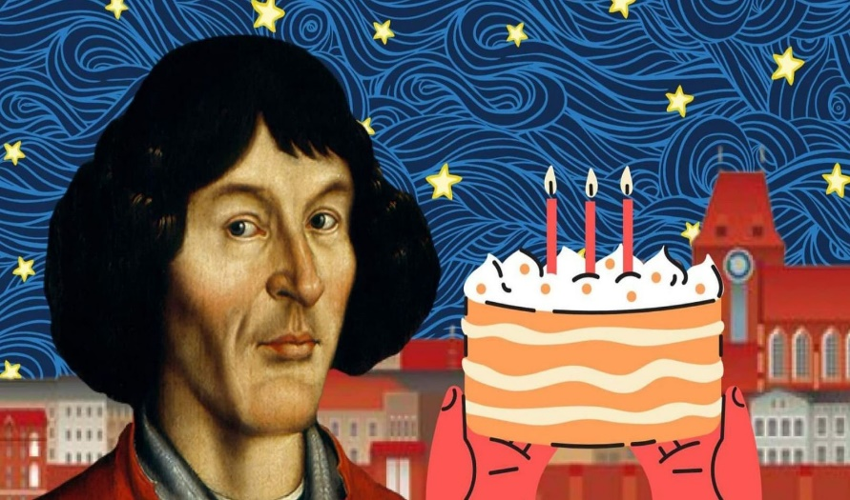
Ocenie podlegać będzie:
- Pomysłowość i oryginalność.
- Estetyka wykonania.
- Zgodność z tematem.
- Wykorzystanie zalecanych
materiałów.

Zapraszamy do wzięcia udziału w konkursie!

